单位名称 | 德州光宇空调设备有限公司
单位地址 | 山东省德州市武城县腾鲁大街路北200米
企业联系人 | 牛红宣 | 陪同人 | 牛红宣
现场调查人员 | 王珂 | 资格证书号 | 鲁J20210419
现场调查人员 | 宋文博 | 资格证书号 | 鲁P20220052
现场检测人员 | 王珂 | 资格证书号 | 鲁J20210419
现场检测人员 | 宋文博 | 资格证书号 | 鲁P20220052
现场检测时间 | 2024.12.29
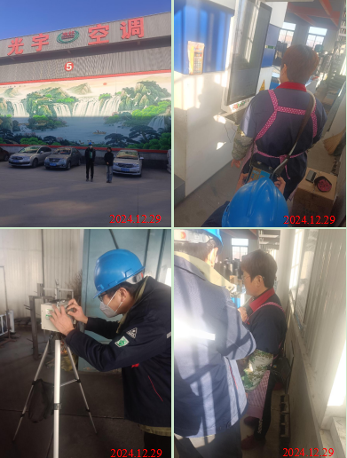
现场服务影像：

